ДОПОЛНЕНИЕ 4

к книге «Лечебные устройства своими руками»

В этом дополнении представлена одна из последних разработок автора. В ней сосредоточены лучшие ноу-хау предыдущих устройств, а также добавлены новые узлы, существенно расширяющие возможности лечебного воздействия на организм человека.
На рис. 1 показана принципиальная схема настольного лечебно-экспериментального комплекса с питанием от бытовой электрической сети 220В. Все узлы и элементы устройства, кроме излучателей, размещены в корпусе от комбинированного электроизмерительного прибора Ц-4312. Используются также имеющиеся в нём переключатели, отверстия гнёзд и стрелочный измерительный прибор.
Выносные сменные излучатели с кабелями необходимой длины подключаются к устройству через дополнительный разъём.
Для повторения устройства могут быть использованы любые другие подходящие корпуса, в том числе и специально изготовленные.

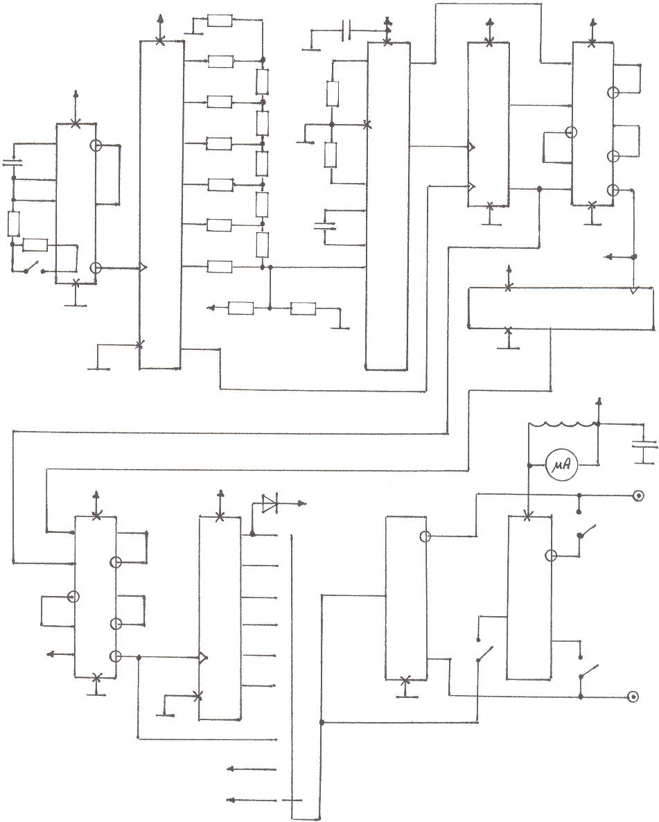
+8В R3 C3 68н +8В +8В
+8В
14 16 14
3 R4 11 2 8 5

R10
+8B R5 R15 11
4 7,5к 5 13
14 R11 5, 8,14 DD4 6
8,9,11 3 5 R6 3,4 13 3
10
C1 150н R12 R16 12
1 10 R7 120к 12
10 12 1,2,9 4
2 12 R13
R1,R2 11 R8 C2 6
220к 330 1,7,8,9,15 7
5,6,10 R14 7 DD5
4 1 12 R9 к выв.8 DD7
9 +8B
КН 3-1 14 DD6 1
7 +8B R17 43к R18 150к
DD1
7,13 R3…R9-15к; R10…R14-7,5к
11 7 12

DD2 DD3 Др.1 +8В

C4
68н

+8B +8B D1
14 16 к КН 2
14
1,2,9 3 9 1 КН 1-2
DD9.1 DD9.2,3 8,11
12 13 7 КРУГОВОЙ
ПЕРЕКЛ.
ВЫХОДНОЙ
6 5 3 3 РАЗЪЁМ
10,13
10 11 2
КН 1-1 9,12
8 4 10 13
к выв. 4 2 КН 1-3
DD5
8,11 15
7 7
DD7 DD8 DD9

к выв. 3,4 DD11

к выв. 8,10 DD10

Рис. 1. Лист 1

R19 4,7к R20 1,5к +8В
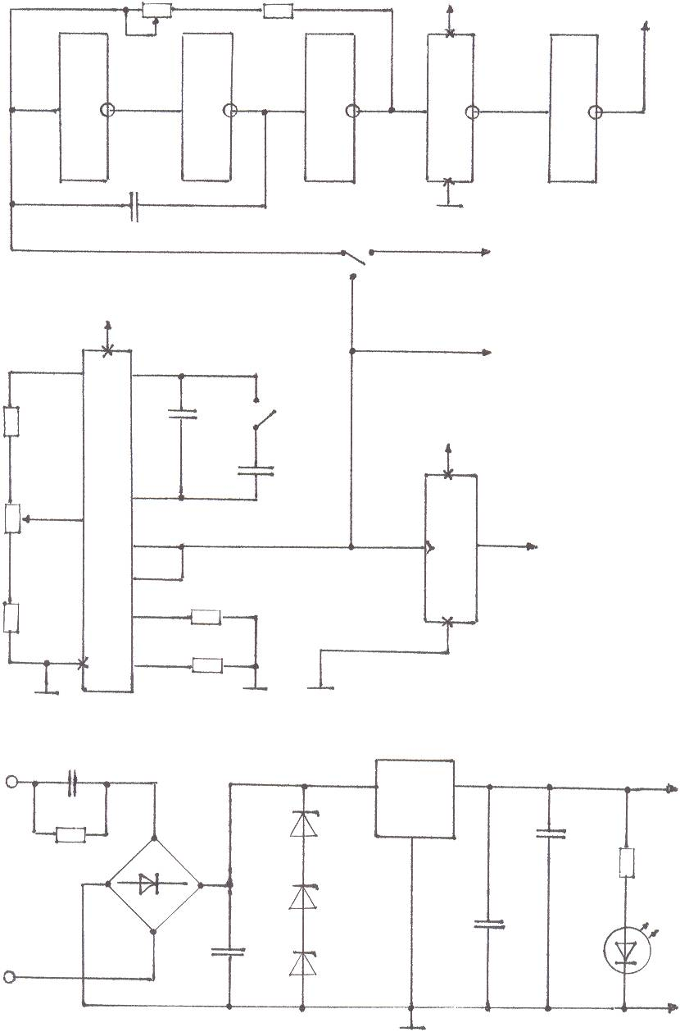
к круговому
14 переключателю

DD10.1 DD10.2 DD10.3 DD10.4 DD10.5,6

1 2 3 4 5 6 13 12 9,11 8,10

C5 22 DD10 7

КН 2
к D1

+8B

16 к круговому
переключателю
16 6

C6 220 КН 3-2
R21
8,2к
+8В
C7 47н 16

7
9

R22 3 15 2 к круговому
20к переключателю
4

R23 11 R24 9,1к
20к

1,3,4,5,8,9,10,12,13
5,8,14 12 R25 5м
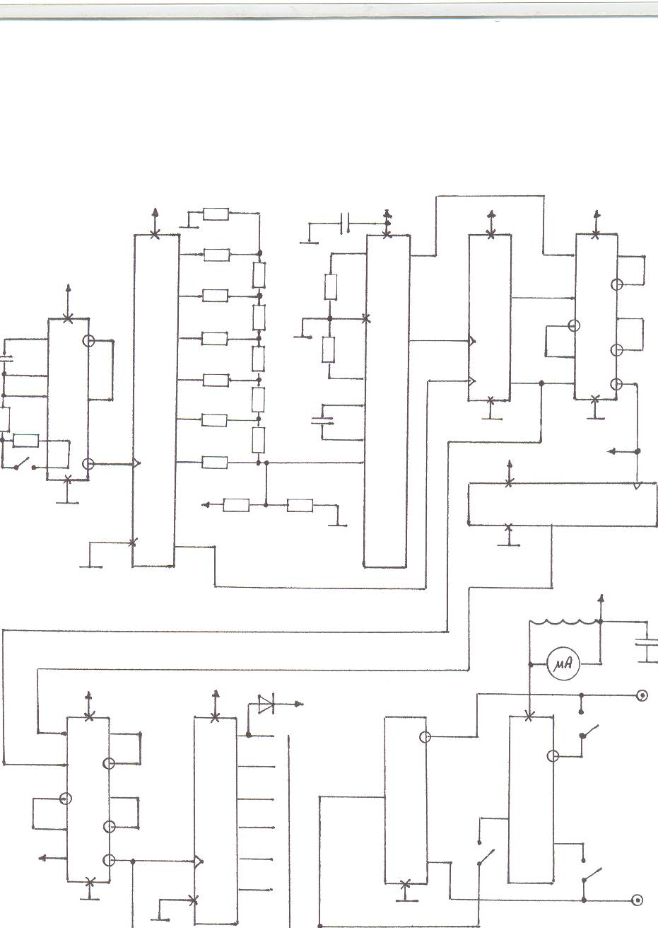
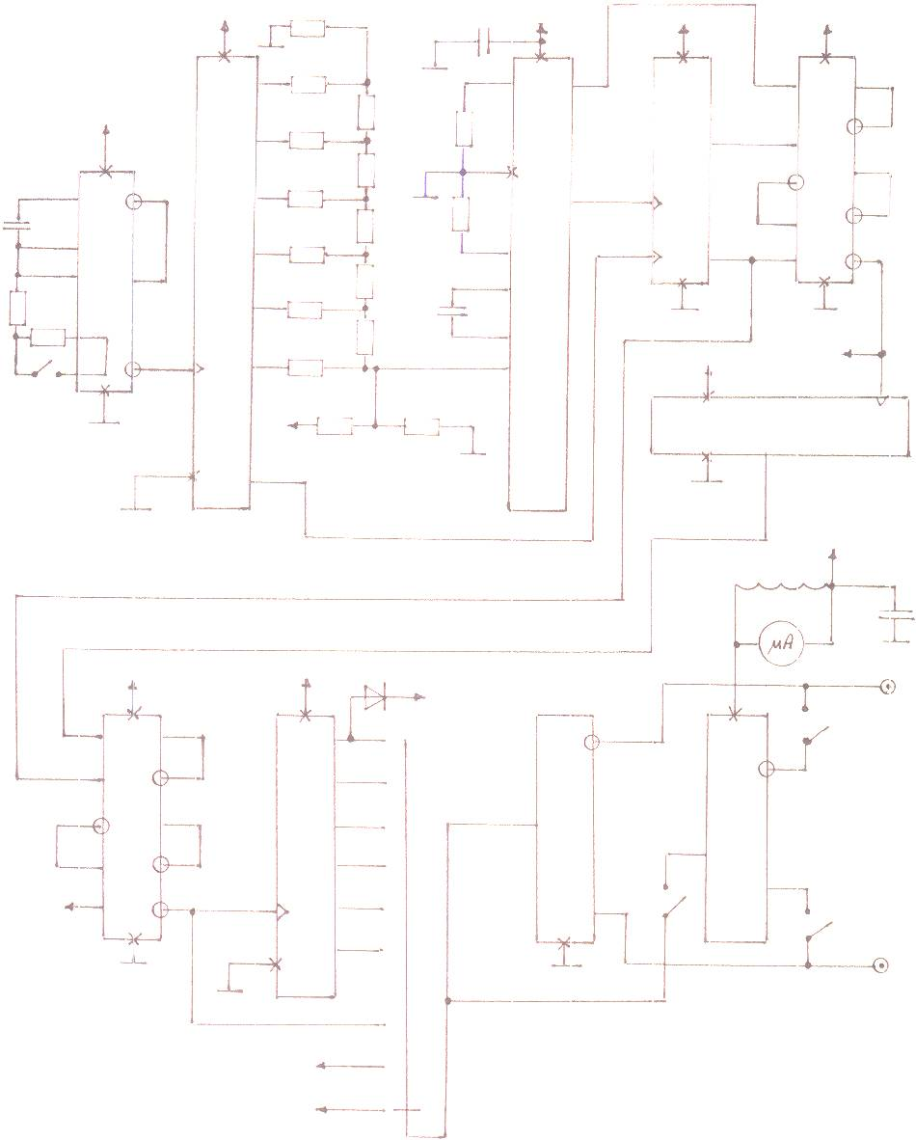
8 DD12

DD11
DD13
C8 1мк
3 1 +

R26 750к D2…D5 C9 47н
КД209 D6
КС439А 2 R27
5,1к
СЕТЬ D7 +8B
~220В КС439А ₊ HL1

+ C10
С11 D8 220мк
470мк КС439А _

Рис. 1. Лист 2
Всё устройство можно условно разделить на следующие составные части:
генератор импульсов переменной частоты (ГПЧ);
расширитель диапазона частоты импульсов (РД);
делитель частоты – формирователь модулирующих последовательностей импульсов (ДЧ);
канал высокочастотного электромагнитного поля;
канал ручной перестройки частоты импульсов (РПЧ);
комплект переключателей для коммутации режимов работы устройства;
выходной усилитель мощности импульсных сигналов (УМ);
комплект выносных излучателей;
стабилизированный источник питания (ИП).
ГПЧ состоит из задающего генератора на микросхеме DD1 c времязадающей цепью R1, R2 и C1, генератора ступенчатого пилообразного напряжения на микросхеме DD2 c резисторной матрицей R3…R14 и генератора, управляемого напряжением (ГУН) на микросхеме DD3 с частотозадающей цепью R15, R16 и С2.
Если нажать кнопку КН 3 трёхкнопочного переключателя, то замкнутся накоротко выводы резистора R2 и период пилообразного напряжения уменьшится вдвое.
Правила подбора резисторов в состав матрицы генератора пилообразного напряжения изложены в описаниях ГПН предыдущих схем лечебных устройств.
ГУН представляет собой преобразователь «напряжение – частота». Резисторы R15 и R16 определяют ширину диапазона изменения частоты импульсов на его выходе, а конденсатор С2 – сдвиг диапазона вверх или вниз по частоте.
Подбор величины сопротивлений резисторов R17, R18 необходим для исключения «мёртвых» зон изменения частоты импульсов на выходе ГУН в начале и в конце каждого периода пилообразного напряжения. При настройке необходимо сначала с помощью потенциометров, установленных на месте R17 и R18, добиться линейного изменения частоты выходных импульсов во время всего прямого хода пилообразного напряжения, а затем установить соответствующие по величине сопротивления постоянные резисторы.
Антипаразитный конденсатор С3 обеспечивает устойчивую работу генераторов устройства. Его ёмкость должна находиться в пределах 47…100н.
Применённый в устройстве РД позволил многократно (в сотни раз) расширить диапазон изменения частоты импульсов относительно сигнала ГПЧ, сохраняя высокие заданные параметры последовательности импульсов.
Расширение производится в два этапа. Сначала с помощью микросхемы DD5 к нижнему краю диапазона выходной последовательности импульсов ГПЧ пристыковывается более низкочастотная последовательность импульсов, снимаемая с выхода делителя частоты на микросхеме DD4. Затем к нижнему краю образовавшейся общей последовательности импульсов с помощью микросхемы DD7 в свою очередь пристыковывается ещё более низкая по частоте последовательность импульсов, снимаемая с делителя частоты на микросхеме DD6. При этом увеличивается количество импульсов и время изменения частоты в каждом периоде конечной импульсной последовательности.
ДЧ на микросхеме-счётчике DD8 формирует ряд автоматически изменяющихся по частоте последовательностей импульсов, которые после кругового переключателя и усиления используются в качестве сигналов, модулирующих квантовые, акустические и контактные излучатели. Кроме того, последовательность импульсов с вывода 9 этой микросхемы через диод D1 поступает на канал поле. Часть выводов микросхемы оставлена в резерве и, при необходимости, может быть подключена к резервным контактам переключателя.
Канал поле собран на импортной микросхеме DD10 CD4069UB, имеющей небольшой ток потребления на высоких частотах и хорошую форму выходных импульсов генератора с крутыми фронтами.
Генератор высокой частоты на ячейках DD10.1…DD10.3 микросхемы c времязадающей цепью R19, R20, C5 стабильно работает в широком диапазоне частот модулирующих импульсов. Модулирующие импульсы подаются на генератор или с ДЧ или с канала ручной перестройки частоты импульсов в зависимости от положения кнопки КН 2.
Настройка генератора в резонанс с излучателями поле и УЗ производится с помощью переменного резистора R19 по методике, изложенной в Дополнении 1 или по максимуму отклонения стрелки микроамперметра в выходном усилителе мощности (см. ниже).
В качестве R19 используется потенциометр 4,7к, расположенный на лицевой панели корпуса устройства. Резистор R20 предназначен для исключения перегрузки генератора по току при установке малых значений сопротивлений потенциометра в процессе настройки канала.
Буферные каскады DD10.4…DD10.6 микросхемы CD4069UB снижают зависимость параметров генератора высокой частоты от внешних цепей.
Канал ручной перестройки частоты импульсов состоит из преобразователя «напряжение – частота» на микросхеме DD11 и делителя частоты импульсов на микросхеме DD12.
Напряжение на вход преобразователя подаётся с делителя постоянного напряжения R21, R22, R23. В качестве R22 применён многооборотный проволочный потенциометр, снятый с платы переключения телевизионных каналов, ручка оси которого выведена на правую стенку корпуса устройства. Резисторы R21, R23 выполняют те же функции и нуждаются в таком же подборе величин сопротивлений, что и резисторы R17, R18 ГУН. Элементы R24, R25, C6, C7 определяют частоту импульсов преобразователя, соответствующую уровню входного напряжения.
При замыкании или размыкании кнопки КН 3 происходит изменение диапазона частоты выходных импульсов преобразователя, которые поступают на один из контактов кругового переключателя, кнопку КН 2 и микросхему делителя частоты импульсов DD12. Импульсы с выхода этого делителя частоты поступают на резервный контакт кругового переключателя (на схеме не показан).
С помощью кругового переключателя можно выбрать и подать на усилитель мощности:
автоматически изменяющуюся последовательность импульсов с РД;
любую из шести автоматически изменяющихся последовательностей импульсов с ДЧ;
автоматически изменяющуюся последовательность импульсов или импульсы канала поле;
импульсы с выхода преобразователя канала РПЧ;
импульсы с выхода делителя частоты канала РПЧ.
Количество последовательностей импульсов, снимаемых с ДЧ, можно увеличить за счёт
резервных выходов микросхемы DD8 и, соответственно, резервных контактов кругового переключателя.
Для выходного усилителя мощности импульсных сигналов DD9 выбрана импортная микросхема CD4041B, обладающая самыми большими выходными токами ячеек из всех популярных цифровых микросхем.
Структурно микросхема разделена автором на две части: одна ячейка + две ячейки (4-я ячейка не используется). При нажатии кнопки КН 1 к ячейке DD9.1 подключаются параллельно ещё две ячейки микросхемы – DD9.2 и DD9.3. В результате общая мощность импульсных сигналов возрастает почти вдвое.
В цепь питания микросхемы DD9 включён последовательно оставшийся в корпусе прибора Ц-4312 микроамперметр с новым шунтом Др.1, в качестве которого применён дроссель ДПМ-06-20мкА. Этот микроамперметр можно использовать при настройке генератора канала поле и для контроля функционирования усилителя мощности импульсных сигналов.
Разъём для подключения излучателей может быть любым. Необходимо только иметь достаточное количество штырьков «папа» к этому разъёму для изготовления излучателей. Количество излучателей ограничивается фантазией и наличием электрорадиоэлементов для их изготовления.
Автор изготовил:
3 квантовых излучателя (со светодиодом белого свечения 10мм и ограничительным резистором 510 Ом; с двумя последовательно включёнными яркими светодиодами белого свечения 5мм и резистором 15 Ом; со светодиодной сборкой промышленного изготовления из 9 светодиодов голубого свечения);
2 акустических излучателя: один - с пьезоизлучателем ЗП25 и последовательно включённым конденсатором 470н; другой - с двумя параллельно включёнными пьезоизлучателями разного диаметра в металлических корпусах и последовательно с ними включённым конденсатором 680н);
2 излучателя поле +УЗ (дроссель 150мкГн с кварцевым резонатором 12000 кГц и дроссель 240мкГн с кварцевым резонатором 9000кГц). На подложках, рядом с дросселями излучателей расположены элементы индикаторов (дроссель 20мкГн, диод КД522, светодиод 3мм – все включены последовательно), которые также могут использоваться для настройки канала поле в резонанс с излучателями;
2 излучателя «П» (две пары пластин разной конфигурации площадью 3 и 6 квадратных сантиметров).
Каждый из излучателей (кроме излучателей «П») смонтирован в мини корпусе или на подложке.
Стабилизированный источник питания +8В – общий для питания всех микросхем устройства. Он собран по типовой схеме и состоит из выключателя сетевого напряжения, расположенного на лицевой панели корпуса устройства (на принципиальной схеме не показан), гасящего конденсатора С8 с разрядным резистором R26, мостового выпрямителя D2…D5, параметрического стабилизатора напряжения D6…D8, фильтровых конденсаторов С10 и С11, интегрального стабилизатора напряжения DD13 и индикаторной цепи R27, HL1.
Особенностью ИП является применение более мощных, чем в других устройствах, диодов в мостовом выпрямителе и стабилитронов в параметрическом стабилизаторе напряжения. Это необходимо для обеспечения надёжности устройства во всех режимах работы. Кроме того, повышенная ёмкость электролитических конденсаторов С10, С11 и наличие конденсатора С9 исключают паразитные колебания и взаимное влияние в генераторных и усилительных каскадах устройства.
С рекомендациями по выбору резисторов и конденсаторов для источника питания и других узлов устройства можно ознакомиться в соответствующих разделах Книги.
Спецификация интегральных микросхем устройства:
DD1, DD5, DD7 – К561ЛА7 (4 логических элемента 2И-НЕ);
DD2, DD6 – К176ИЕ1 (шестиразрядный двоичный счётчик);
DD3, DD11 – CD4046B (генератор с фазовой автоподстройкой частоты и ГУН);
DD4 – КР1561ИЕ10 (2 четырёхразрядных двоичных счетчика);
DD8 – КР1561ИЕ20 (двенадцатиразрядный двоичный счётчик);
DD9 – CD4041 (четырёхразрядный буфер с инверсией и без инверсии);
DD10 – CD4069UB (6 логических элементов НЕ);
DD12 – КР1561ИЕ11 (четырёхразрядный двоичный реверсивный счётчик);
DD13 – 78L08 (интегральный стабилизатор напряжения +8В).

Это устройство имеет самые широкие возможности среди всех устройств, разработанных автором.

